INSTITUTO INMACULADA CONCEPCION – VALDIVIA.
GUIA DE EJERCICIOS – DTPO DE RELIGIÓN - 2020
UNIDAD N°1: NOMBRE: ………………………………………………. Tema: Semana Santa – Curso:2º Basico
Profesora: Beatriz Puelma. Fecha: ________________

Objetivos cognitivos | CAPACIDAD: Razonamiento lógico, expresión escrita  DESTREZAS: Descubrir, identificar y narrar
Objetivos Valóricos | VALOR: Participativo y Amistoso
Evaluación | FORMATIVA: Trabajo individual
Mail profesora: esperanzaytareas@yahoo.com

Introducción : Desarrolla la guía con apoyo de tu apoderado, en cuanto a la lectura y escritura. Importante, Imprimir la guía y desarrollarla, luego guardar en una carpeta para la asignatura que será revisada con la anterior, al regreso a clases.
ESTRATEGIA A REALIZAR:
- Descubrir el sentido espiritual que experimentamos al Celebrar Miércoles De Ceniza.
Leer introducción:
El Miércoles de ceniza es una celebración de la Iglesia Católica en la que renovamos nuestra vida y nos arrepentimos de lo malo que hemos hecho, por eso el Sacerdote pone en la frente de las personas cenizas, haciendo una cruz, que simbolizan nuestra renovación a una vida nueva, con esta celebración comenzamos la Cuaresma.

Actividades: observa el siguiente video y luego responde:
https://www.youtube.com/watch?v=jhDETeQMZtA
- ¿Porqué crees que el Levita y el sacerdote no ayudaron al hombre herido?
…..:………………………………………………………………………………………………………………
- Escribe dos cosas que hizo el Samaritano por el hombre y luego dibuja y pinta lo que ocurrió
……………………………………………………………………………………………………………………

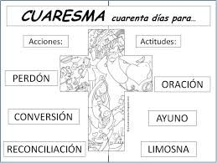
- Identificar la cuaresma como el tiempo de preparación para la muerte y resurrección de Jesús.
Actividad: Pinta la cruz y los carteles a su alrededor, elige uno de ellos y explica cómo podrías tú participar esta cuaresma de acuerdo al cartel que elegiste, puedes pedir ayuda a un adulto para responder.
Yo elegí el cartel que dice…………………………………………. Y creo que puedo hacer…………………………………………………………………………….durante esta cuaresma.

- Narrar sentimientos que podemos expresar en Domingo de Ramos.
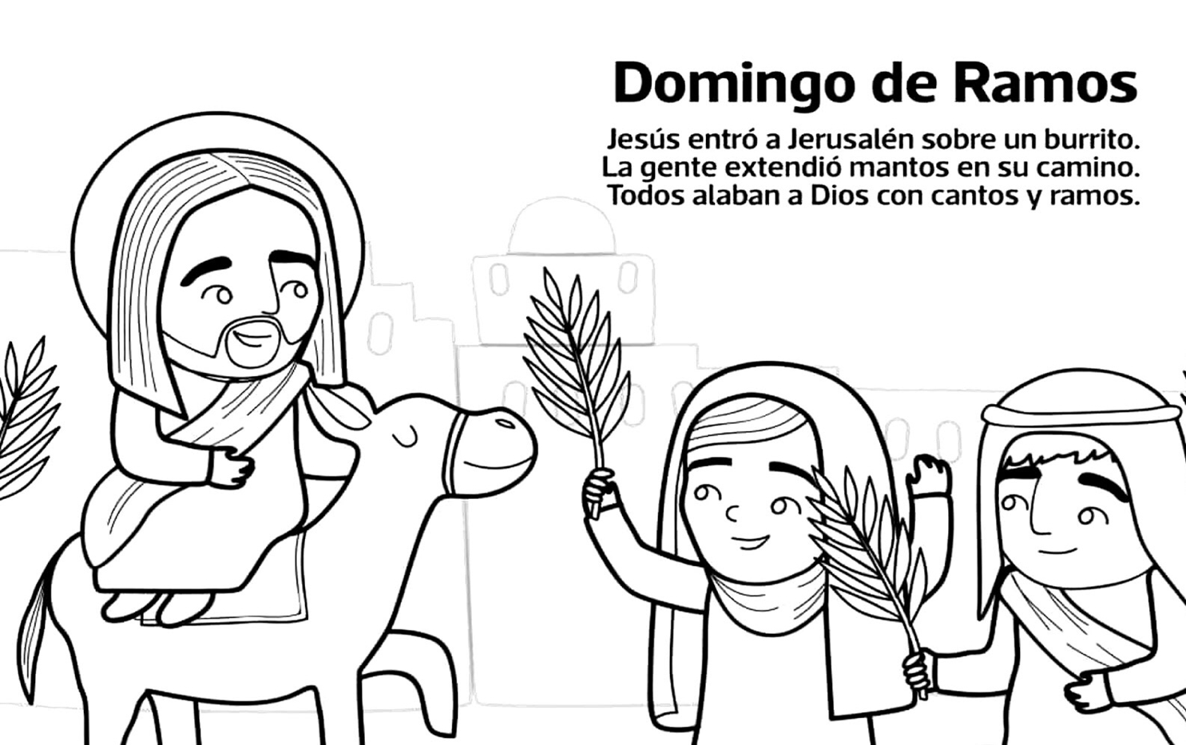
Actividad: Escribe en cada rama de las personas una palabra que exprese cómo se sentían las personas al ver a Jesús. Por ejemplo sorprendidos., luego pinta coloridamente la imagen.

